**说 明 书 摘 要**

本实用新型涉及矿用吊装设备技术领域，尤其涉及一种管路吊挂固定装置，解决了背景技术中的技术问题，其包括支撑槽钢和用于吊挂管路的钢丝绳，支撑槽钢的槽口朝下，支撑槽钢的槽底开有用于穿置顶板锚杆的通孔，支撑槽钢的两槽壁之间穿置有转轴，转轴的两端分别与支撑槽钢的两槽壁转动连接，转轴穿出支撑槽钢槽壁的其中一端部设置有逆止机构，转轴穿出支撑槽钢槽壁的另一端部可拆卸连接有转动把手，钢丝绳的一端固定连接至转轴上，钢丝绳的另一端固定连接至支撑槽钢上。该装置设计合理、灵活可靠，可重复利用，特别适用于煤矿、金属矿山、非金属矿山等所有巷道内的管路吊挂安装工作。

**摘 要 附 图**

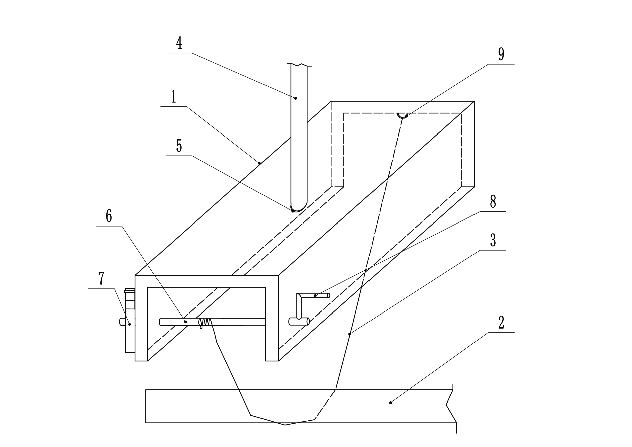

**权 利 要 求 书**

1. 一种管路吊挂固定装置，其特征在于，包括支撑槽钢(1)和用于吊挂管路(2)的钢丝绳(3)，支撑槽钢(1)的槽口朝下，支撑槽钢(1)的槽底开有用于穿置顶板锚杆(4)的通孔(5)，支撑槽钢(1)的两槽壁之间穿置有转轴(6)，转轴(6)的两端分别与支撑槽钢(1)的两槽壁转动连接，转轴(6)穿出支撑槽钢(1)槽壁的其中一端部设置有逆止机构(7)，转轴(6)穿出支撑槽钢(1)槽壁的另一端部可拆卸连接有转动把手(8)，钢丝绳(3)的一端固定连接至转轴(6)上，钢丝绳(3)的另一端固定连接至支撑槽钢(1)上。

2. 根据权利要求1所述的一种管路吊挂固定装置，其特征在于，逆止机构(7)包括与转轴(6)固定连接的棘轮(9)，支撑槽钢(1)的槽壁上还转动连接有与棘轮(9)配合的止回拨片(10)。

3. 根据权利要求2所述的一种管路吊挂固定装置，其特征在于，转轴(6)连接至支撑槽钢(1)的一端部，支撑槽钢(1)的另一端部焊接有用于连接钢丝绳(3)的连接环(11)。

4. 根据权利要求1至3任一项所述的一种管路吊挂固定装置，其特征在于，钢丝绳(3)的直径为9.3mm。

5. 根据权利要求4所述的一种管路吊挂固定装置，其特征在于，支撑槽钢(1)槽底上的通孔(5)直径为24mm。

6. 根据权利要求5所述的一种管路吊挂固定装置，其特征在于，支撑槽钢(1)的长度为40cm。

**说 明 书**

**一种管路吊挂固定装置**

**技术领域**

本实用新型涉及矿用吊装设备技术领域，尤其涉及一种管路吊挂固定装置。

**背景技术**

在煤矿、金属矿山、非金属矿山等巷道中，各类管路在巷道顶部或墙体中部吊挂固定时，往往受作业环境限制，传统吊装工装无法使用。具体吊装过程为：用吊链把管路从地面吊起，吊起后用钢丝绳把管路固定在专用锚杆上，然后再拆掉吊链，倒换吊链位置起吊下一根管路，使当前起吊管路和已起吊的上一根管路对接，以此类推，完成整个管路系统吊挂的对接。通过以往这种吊装方式对接管路后，会有部分吊挂管路的钢丝绳出现受力不均匀造成管路高低不平的现象，必须用吊链对受力不均匀的管路进行高低重新调整，即加了作业人员工作强度，又费工费时还存在很大的安全隐患。

**实用新型内容**

为克服现有起吊方式容易出现钢丝绳受力不均匀的情况，当管路高低不平时，还需要使用吊链进行重新调整，工作强度大且存在很大的安全隐患的技术缺陷，本实用新型提供了一种管路吊挂固定装置。

本实用新型提供了一种管路吊挂固定装置，包括支撑槽钢和用于吊挂管路的钢丝绳，支撑槽钢的槽口朝下，支撑槽钢的槽底开有用于穿置顶板锚杆的通孔，支撑槽钢的两槽壁之间穿置有转轴，转轴的两端分别与支撑槽钢的两槽壁转动连接，转轴穿出支撑槽钢槽壁的其中一端部设置有逆止机构，转轴穿出支撑槽钢槽壁的另一端部可拆卸连接有转动把手，钢丝绳的一端固定连接至转轴上，钢丝绳的另一端固定连接至支撑槽钢上。

通过转动把手能转动转轴，转轴转动能将钢丝绳绕在其上，进而缩短钢丝绳的垂挂长度，从而能将钢丝绳上托起的管路托起。吊挂管路时，在管路的两端分别安装一套本实用新型所述的管路吊挂固定装置，具体得，支撑槽钢的槽口朝下，支撑槽钢槽底的通孔穿过巷道上的顶板锚杆，顶板锚杆配合紧固螺栓，这样支撑槽钢即可固定在顶板锚杆上，钢丝绳套至待提升管路的下方，摇动转动把手能转动转轴，转轴转动能将钢丝绳绕在其上，进而收紧钢丝绳，管路能随着被抬高，当起吊至指定位置时，停止摇动转动把手，因为转轴连接有逆止机构，所以转轴不会反转，需要继续抬高管路时，继续以原方向摇动转动把手，当需要降低管路高度时，手动调整逆止机构，从反方向摇动转动把手即可，钢丝绳被放松，钢丝绳上的管路即可下降。通过本实用新型所述装置调整管路的高低十分省力，操作简单。

优选的，逆止机构包括与转轴固定连接的棘轮，支撑槽钢的槽壁上还转动连接有与棘轮配合的止回拨片。逆止机构只能保证转轴以某个方向转动，当转轴从反方向转动时逆止结构会起到逆止作用，具体的，止回拨片会卡死棘轮，不需要止回作用时，只需要人为转动止回拨片远离止回拨片即可。

转轴连接至支撑槽钢的一端部，支撑槽钢的另一端部焊接有用于连接钢丝绳的连接环。钢丝绳的直径为9.3mm。支撑槽钢槽底上的通孔直径为24mm。支撑槽钢采用14#槽钢，其长度为40cm。

本实用新型提供的技术方案与现有技术相比具有如下优点：有效解决了巷道管路吊挂固定因钢丝绳受力不均匀造成管路高低不平的问题，减少了作业人员工作强度，提高了工作效率，保障了在安装固定管路工作中的安全性；该装置设计合理、灵活可靠，可重复利用，特别适用于煤矿、金属矿山、非金属矿山等所有巷道内的管路吊挂安装工作。

附图说明

此处的附图被并入说明书中并构成本说明书的一部分，示出了符合本实用新型的实施例，并与说明书一起用于解释本实用新型的原理。

为了更清楚地说明本实用新型实施例或现有技术中的技术方案，下面将对实施例或现有技术描述中所需要使用的附图作简单地介绍，显而易见地，对于本领域普通技术人员而言，在不付出创造性劳动的前提下，还可以根据这些附图获得其他的附图。

图1为本实用新型所述一种管路吊挂固定装置的整体结构示意图；

图2为本实用新型所述逆止机构的结构示意图。

图中：1、支撑槽钢；2、管路；3、钢丝绳；4、顶板锚杆；5、通孔；6、转轴；7、逆止机构；8、转动把手；9、棘轮；10、止回拨片；11、连接环。

具体实施方式

为了能够更清楚地理解本实用新型的上述目的、特征和优点，下面将对本实用新型的方案进行进一步描述。需要说明的是，在不冲突的情况下，本实用新型的实施例及实施例中的特征可以相互组合。

在描述中，需要说明的是，术语 “第一”、“第二”仅用于描述目的，而不能理解为指示或暗示相对重要性。需要说明的是，除非另有明确的规定和限定，术语“安装”、“相连”、“连接”应做广义理解，例如，可以是固定连接，也可以是可拆卸连接，或一体地连接；可以是机械连接，也可以是电连接；可以是直接相连，也可以通过中间媒介间接相连，可以是两个元件内部的连通。对于本领域的普通技术人员而言，可以根据具体情况理解上述术语的具体含义。

在下面的描述中阐述了很多具体细节以便于充分理解本实用新型，但本实用新型还可以采用其他不同于在此描述的方式来实施；显然，说明书中的实施例只是本实用新型的一部分实施例，而不是全部的实施例。

下面结合附图1和图2对本实用新型的具体实施例进行详细说明。

在一个实施例中，如图1所示，一种管路吊挂固定装置，包括支撑槽钢1和用于吊挂管路2的钢丝绳3，支撑槽钢1的槽口朝下，支撑槽钢1的槽底开有用于穿置顶板锚杆4的通孔5，支撑槽钢1的两槽壁之间穿置有转轴6，转轴6的两端分别与支撑槽钢1的两槽壁转动连接，转轴6穿出支撑槽钢1槽壁的其中一端部设置有逆止机构7，转轴6穿出支撑槽钢1槽壁的另一端部可拆卸连接有转动把手8，钢丝绳3的一端固定连接至转轴6上，钢丝绳3的另一端固定连接至支撑槽钢1上。

具体的，转轴6通过轴承安装至支撑槽钢1的槽壁上，且转轴6的轴线与支撑槽钢1的长度方向垂直。通过转动把手8能转动转轴6，转轴6转动能将钢丝绳3绕在其上，进而缩短钢丝绳3的垂挂长度，从而能将钢丝绳3上托起的管路2托起。吊挂管路2时，在管路2的两端分别安装一套本实用新型所述的管路2吊挂固定装置，具体得，支撑槽钢1的槽口朝下，支撑槽钢1槽底的通孔5穿过巷道上的顶板锚杆4，顶板锚杆4配合紧固螺栓，这样支撑槽钢1即可固定在顶板锚杆4上，钢丝绳3套至待提升管路2的下方，摇动转动把手8能转动转轴6，转轴6转动能将钢丝绳3绕在其上，进而收紧钢丝绳3，管路2能随着被抬高，当起吊至指定位置时，停止摇动转动把手8，因为转轴6连接有逆止机构7，所以转轴6不会反转，需要继续抬高管路2时，继续以原方向摇动转动把手8，当需要降低管路2高度时，手动调整逆止机构7，从反方向摇动转动把手8即可，钢丝绳3被放松，钢丝绳3上的管路2即可下降。通过本实用新型所述装置调整管路2的高低十分省力，操作简单。本装置的最大承载力为2.5吨。

在上述实施例的基础上，在一个优选的实施例中，如图2所示，逆止机构7包括与转轴6固定连接的棘轮9，支撑槽钢1的槽壁上还转动连接有与棘轮9配合的止回拨片10。逆止机构7只能保证转轴6以某个方向转动，当转轴6从反方向转动时逆止结构会起到逆止作用，具体的，止回拨片10会卡死棘轮9，不需要止回作用时，只需要人为转动止回拨片10远离止回拨片10即可。

进一步的，转轴6连接至支撑槽钢1的一端部，支撑槽钢1的另一端部焊接有用于连接钢丝绳3的连接环11。更进一步的，钢丝绳3的直径为9.3mm。支撑槽钢1槽底上的通孔5直径为24mm。更进一步的，支撑槽钢1采用14#槽钢，其长度为40cm。

以上所述仅是本实用新型的具体实施方式，使本领域技术人员能够理解或实现本实用新型。尽管参照前述各实施例进行了详细的说明，本领域的普通技术人员应当理解：其依然可以对前述各实施例所记载的技术方案进行修改，或者对其中部分或者全部技术特征进行等同替换；而这些修改或者替换，并不使相应技术方案的本质脱离各实施例技术方案的范围，其均应涵盖权利要求书的保护范围中。

**说 明 书 附 图**



图1

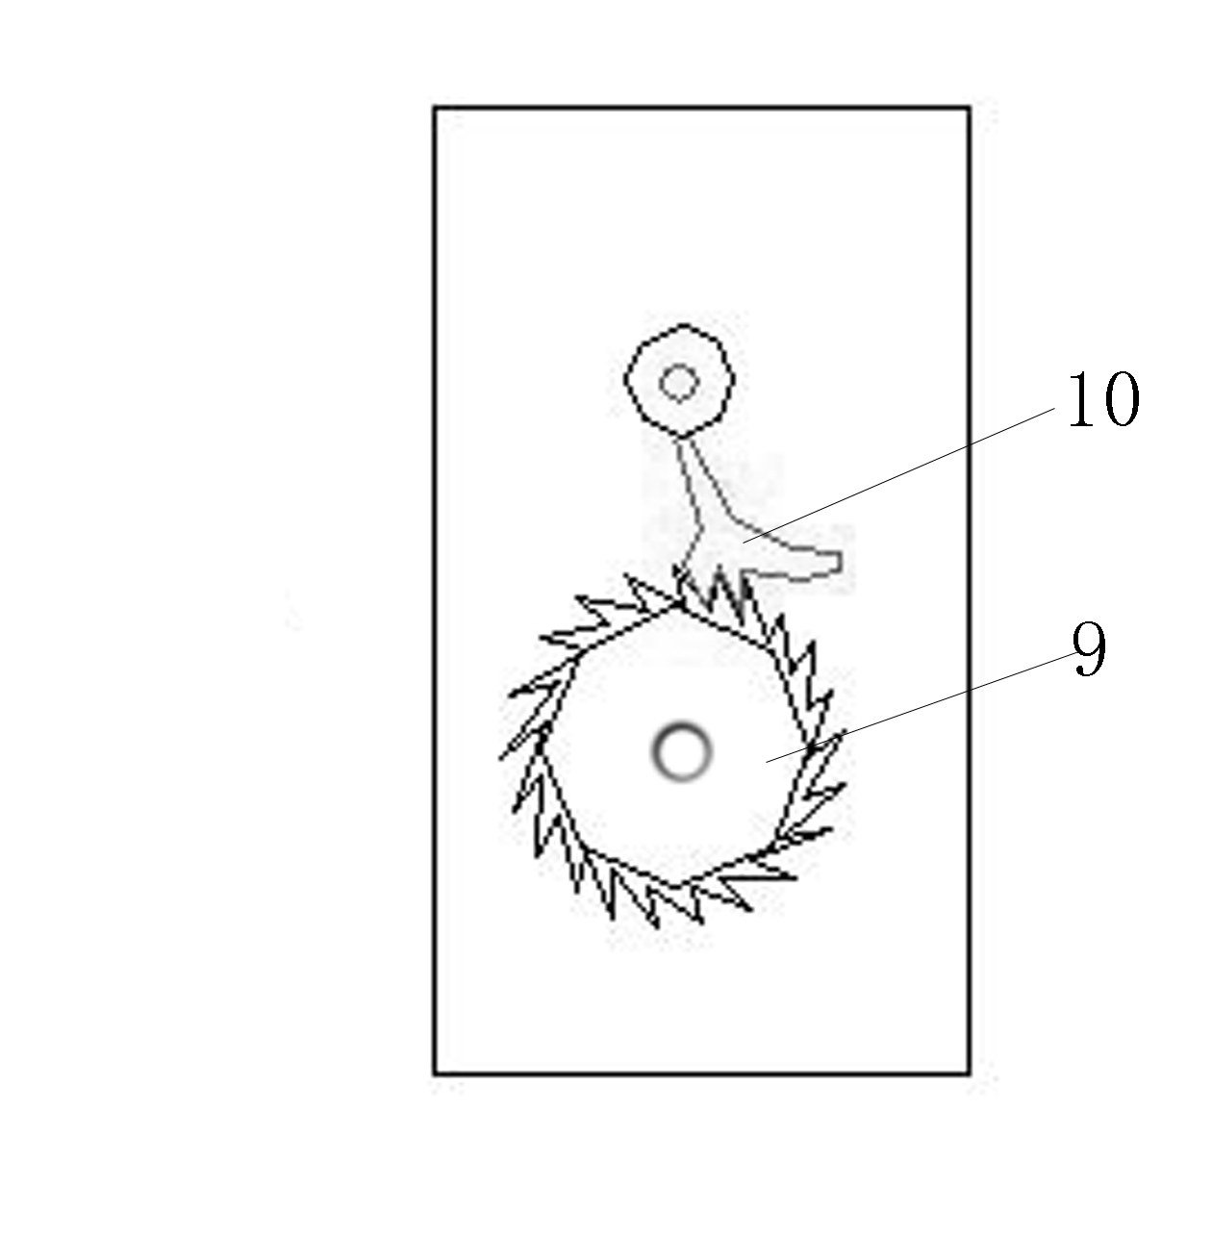

图2